KFCCALMT9709 - EXAM PAPER - 200604 - MATHS P1 - TRIAL EXAM – TAYLOR

- 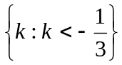
- a) 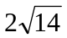 b) 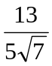
- 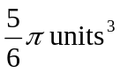
- a) 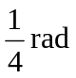 b) 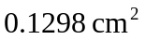
- 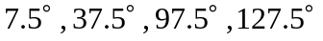
- b) 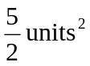
- a) 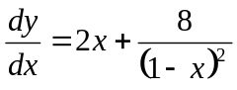 , 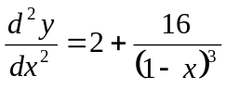 b) local minimum
- a) 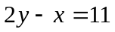 b) 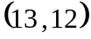 c) 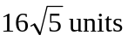
- a) 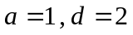 b) 